Nama : Saleh Purwana sukma

Nim :1844190012

Jurusan : Teknik Informatika

Matakuliah : Analisa & perancangan Sistem

**Pilihan Ganda**

1. Didalam pembuatan DFD/DAD simbol yang menunjukkan sumber ataupun tujuan data adalah:

a. External entity c. Proses

b. Data Flow d. Data Store

**Jawaban : D. Data Store**

1. Diagram yang menggambarkan sistem secara umum atau menyeluruh adalah

a. Konteks c. Detail

b.Diagram Nol d. Semua benar

**Jawaban : B.Diagram Nol**

3. Konsep arus data yang menunjukkan adanya sejumlah tembusan disebut :

a. Paket dari data c. Arus data menyebar

b. Arus data mengumpul d. konsep sumber dan tujuan

**Jawaban : C. Arus Data Menyebar**

1. Dalam pembuatan DFD apabila suatu proses ada input tetapi tidak ada output biasa disebut dengan:

a. Black Hole c. Syntax error

b. Miracle d. Logic error

**Jawaban : A. Black Hole**

1. Konsep arus data dimana beberapa arus data yang berbeda dari sumber yang berbeda bergabung bersama-sama menuju tujuan yang sama disebut:

a. Packet of data c. Converging data flow

b. Diverging data flow d. Semua salah

**Jawaban : C. Converging Data Flow**

Essay :

1. **Jelaskan definisi SDLC**
2. **Jelaskan Tahapan pada SDLC**
3. **Sebutkan Team SDLC**
4. **Sebutkan Tugas Team SDLC**

**Jawaban :**

**1**

**SDLC** (**Software Development Life Cycle**, **Siklus Hidup Pengembangan Sistem**) atau **Systems Life Cycle** (**Siklus Hidup Sistem**), dalam [rekayasa sistem](https://id.wikipedia.org/w/index.php?title=Rekayasa_sistem&action=edit&redlink=1) dan [rekayasa perangkat lunak](https://id.wikipedia.org/wiki/Rekayasa_perangkat_lunak), adalah proses pembuatan dan pengubahan sistem serta [model](https://id.wikipedia.org/wiki/Model) dan [metodologi](https://id.wikipedia.org/wiki/Metodologi) yang digunakan untuk mengembangkan sistem-sistem tersebut. Konsep ini umumnya merujuk pada [sistem komputer](https://id.wikipedia.org/wiki/Sistem_komputer) atau [informasi](https://id.wikipedia.org/wiki/Sistem_informasi). SDLC juga merupakan pola yang diambil untuk mengembangkan sistem perangkat lunak, yang terdiri dari tahap-tahap: rencana(planning),analisis (analysis), desain (design), implementasi (implementation), uji coba (testing) dan pengelolaan (maintenance). Dalam rekayasa perangkat lunak angsyat Ä, konsep SDLC mendasari berbagai jenis [metodologi pengembangan perangkat lunak](https://id.wikipedia.org/wiki/Metodologi_pengembangan_perangkat_lunak). Metodologi-metodologi ini membentuk suatu kerangka kerja untuk perencanaan dan pengendalian pembuatan sistem informasi, yaitu [proses pengembangan perangkat lunak](https://id.wikipedia.org/wiki/Proses_pengembangan_perangkat_lunak). Terdapat 3 jenis metode siklus hidup sistem yang paling banyak digunakan, yakni: [siklus hidup sistem tradisional](https://id.wikipedia.org/w/index.php?title=Siklus_hidup_sistem_tradisional&action=edit&redlink=1) (traditional system life cycle), [siklus hidup menggunakan prototyping](https://id.wikipedia.org/wiki/Protoyping_perangkat_lunak) (life cycle using prototyping), dan [siklus hidup sistem orientasi objek](https://id.wikipedia.org/w/index.php?title=Siklus_hidup_sistem_orientasi_objek&action=edit&redlink=1) (object-oriented system life cycle).

2

## Tahapan  SDLC (Software Development Life Cycle)

Tahapan-tahapan yang ada pada SDLC secara umum adalah sebagai berikut:

### 1. Inisiasi (initiation)

Tahap ini biasanya ditandai dengan pembuatan proposal proyek perangkat lunak.

### 2. Pengembangan konsep sistem (system concept development)

mendefinisikan lingkup konsep termasuk dokumentasipengembangan sistem pada analisis lingkup area sistem dan memanajemen rencana  dan mempelajari cara kerja sisitem.

### 3. Perencanaan (planning)

Membuat perencanaan terhadap pekerjaan dan berkas perencanaan yang lainnya. Menyediakan dasar untuk mendapatkan sumber daya (resources) yang dibutuhkan untuk memperoleh solusi.

### 4. Analisis kebutuhan (requirements analysis)

Analisa terhadap kebutuhan pengguna sistem perangkat lunak (user) dan mengembangkan kebutuhan user. Membuat dokumen kebutuhan fungsional.

### 5. Desain (design)

Mentransformasikan kebutuhan secara terinci, dokumen desain sistem focus pada bagaimana dapat memenuhi fungsi-fungsi yang dibutuhkan oeleh sistem.

### 6. Pengembangan (development)

Mengubah perancangan ke sistem informasi yang kompleks dan bagaimana mendapatkan dan melakukan penginstalan lingkungan sistem yang diharapkan; membuat basis data dan menyiapkan standar prosedur pada saat pengujian, menyiapkan dokumen atau file coding, testing, compile, repair dan cleaning program.

### 7. Integrasi dan pengujian (integration and test)

mepresentasikan sistem perangkat lunak yang telah memenuhi keadaan yang dispesifikasikan pada dokumen kebutuhan fungsional. Dengan diarahkan oleh bagian penjamin mutu (quality assurance) dan user. Menghasilkan pelaporan analisis dari pengujian.

### 8. Implementasi (implementation)

Termasuk pada persiapan implementasi, pelaksanaan perangkat lunak pada area produksi (area pada user) dan menjalankan resolusi dari problem yang terdeteksi dari tahap integrasi dan pengujian.

### 9. Operasi dan pemeliharaan (operations and maintenance)

Menjelaskan tentang pekerjaan untuk menjalankan dan memaintenance sistem informasi pada area Produksi (lingkungan pada user), termasuk implementasi akhir dan masuk pada proses peninjauan.

### 10. Disposisi (Disposition)

Mendeskripasikan aktifitas dari pengembangan sistem dan membangun data yang sesungguhnya sesuai dengan aktifitas user.

3

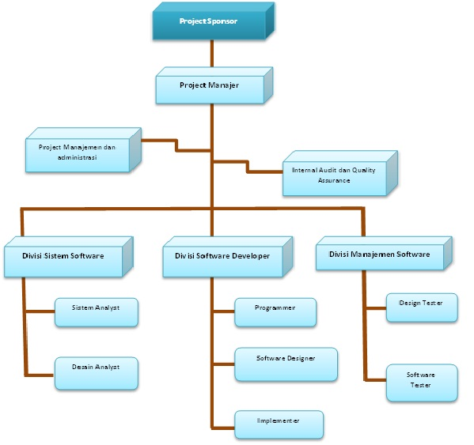

4

#### Element-Element dalam Scrum

Ada 3 elemen organisasi utama pada scrum yaitu *product owner, Scrum master, dan the Scrum team*.

* ***Product Owner*** mewakili bisnis, pelanggan atau pengguna dan memandu tim ke arah pegembangan produk yang tepat.
* ***Scrum Master*** dapat dianggap sebagai pemersatu bagi product owner dan scrum team (developer, QA, technical wirter dll), membantu anggota tim menggunakan kerangka Scrum untuk menyelesaikan suatu project berdasarkan timeline yang ditentukan di awal.
* ***Scrum Team*** merupakan grup pengembang kecil biasanya terdiri dari 5-9 orang. Untuk projek yang sangat besar, pekerjaan biasanya dibagi dan didelegasikan ke grup-grup kecil

#### crum tepat digunakan saat kondisi:

* Keperluan berubah dengan cepat
* Tim programmer sedikit, yaitu 5-9 orang
* Pelanggan tidak terlalu paham dengan apa yang diinginkan

#### Scrum memiliki prinsip yaitu:

* Ukuran tim yang kecil melancarkan komunikasi, mengurangi biaya, dan memberdayakan satu sama lain
* Proses dapat beradaptasi terhadap perubahan teknis dan bisnis
* Proses menghasilkan beberapa software increment
* Pembangunan dan orang yang membangun dibagi dalam tim yang kecil
* Dokumentasi dan pengujian terus menerus dilakukan setelah software dibangun
* Proses scrum mampu menyatakan bahwa produk selesai kapanpun diperlukan

#### Kelebihan Scrum antara lain:

* Keperluan berubah dengan cepat
* Tim berukuran kecil sehingga melancarkan komunikasi, mengurangi biaya dan memberdayakan satu sama lain
* Pekerjaan terbagi-bagi sehingga dapat diselesaikan dengan cepat
* Dokumentasi dan pengujian terus menerus dilakukan setelah software dibangun
* Proses Scrum mampu menyatakan bahwa produk selesai kapanpun diperlukan